**Anexa nr. 7 de modificare si inlocuire a Anexei nr. 22**

**Cerere pentru eliberarea certificatului de cazier judiciar pentru persoana fizică** "FORMULARUL VA FI COMPLETAT CU LITERE MAJUSCULE"

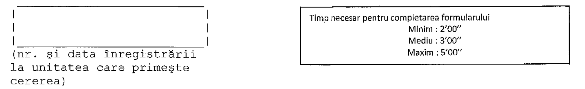

S-a eliberat certificatul de cazier judiciar

Seria numarul data

**CERERE**

**pentru eliberarea certificatului de cazier judiciar**

Subsemnatul (numele de familie): @nume  
prenumele @prenume numele anterior  
fiul/fiica lui și   
nascut(ă) pe @dataNastere în @locNastere   
cu domiciliul in @domiciliu  
Posed actul de identitate seria @seria nr. @nr CNP @cnp  
Solicit eliberarea unui certificat de cazier judiciar, acesta fiindu-mi necesar   
pentru  
*Declar pe proprie raspundere că nu am avut și nici nu am folosit alte nume și date de identificare în afară de cele înscrise în prezenta cerere și îmi exprim acordul pentru prelucrarea datelor cu caracter personal1*.

Rezultatul verificării

Semnatura,

Data, @dataCurenta

1) Colectarea si prelucrarea datelor cu caracter personal se fac in scopul eliberarii certificatului de cazier jdiciar si a unor situatii statistice anonimizate